赢富广场总图修改公示
大金新规发[2015]第60号
根据《中华人民共和国城乡规划法》《中华人民共和国行政许可法》，我局现将拟审批事项向社会各界予以公示（具体内容详见政府网址www.dda.gov.cn及现场公示牌）。如相关部门及利害关系人有异议，请在本公示发布后 15 日内向我局提出书面申请。逾期或无异议，我局将依法进行批复。
金州新区规划建设局
2015年11月 12日
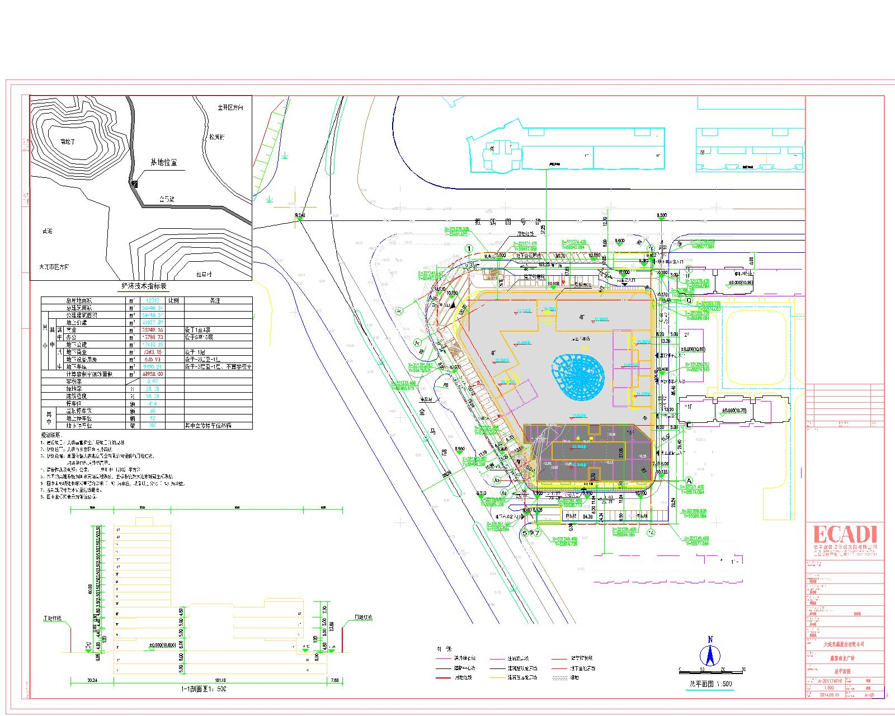
项目名称：大连赢富商业广场
项目位置：大连市开发区金马路南延 总图：
使用性质：公建
用地面积：12332㎡
容积率：≤3.97
建筑控制高度：＜60ｍ
审批事项：总图
公示时间：2015.11.12-2015. 11.27
咨询电话：87613881
网上反馈意见信箱：dkgongshifankui@126.com

